苏州大学实验报告
院、系 | 计算机学院 |  | 年级专业 |  | 软件工程 |  | 姓名 | 朱金涛 | 学号 | 2327406014
课程名称 |  | 编译原理 |  |  |  |  |  |  | 成绩
指导教师 |  | 王中卿 |  | 同组实验者 |  | 无 |  | 实验日期 | 2025年6月14日

实 验 名 称 | 基于PLY的Python解析

一.实验目的
- 掌握词法和语法分析基本概念 ：通过使用 PLY 库实现Python语句的解析程序，深入理解词法分析和语法分析的基本原理和工作流程，掌握如何将编程语言（Python）转换为计算机可处理的结构化数据。
- 熟悉 PLY 库的使用 ：学习并熟练运用 Python 的 PLY 库进行词法分析器和语法分析器的开发， 了解 lex 和 yacc 函数的功能和使用方法，掌握词法规则和语法规则的定义方式。
- 编程实现语法制导翻译：
  - 语法树上每个节点有一个属性value保存节点的值
  - 设置一个变量表保存每个变量的值
  - 基于深度优先遍历获取整个语法树的分析结果
- 实验内容
- 解析example.py文件中的语句：
a=1
b=2
c=a+b
d=c-1+a
print(c)
print(a,b,c)
包含：赋值语句、四则运算、print语句
- 将解析结果以语法树的形式呈现。
- 编程实现语法制导翻译：
  - 语法树上每个节点有一个属性value保存节点的值
  - 设置一个变量表保存每个变量的值
  - 基于深度优先遍历获取整个语法树的分析结果
- 实验步骤和结果
- 编写词法分析器：
  - 定义tokens、literals:
tokens = ('VARIABLE', 'NUMBER', 'IF', 'WHILE', 'PRINT', 'DEF', 'RETURN')
literals = ['=', '+', '-', '*', '/', '(', ')', '{', '}', '<', '>', ',']

  - 对tokens中的元素进行定义：
例如：def t_PRINT(t):
r'print'
return t
- 编写语法分析器：
- 以重点考察的四则元算和print语句的语法分析为例：
# -------- Assignment & Expressions --------

def p_assignment(t):
'''assignment : VARIABLE '=' expression'''
t[0] = node('[ASSIGNMENT]')
t[0].add(node(t[1]))
t[0].add(node(t[2]))
t[0].add(t[3])
def p_expression_binop(t):
'''expression : expression '+' term
| expression '-' term
| expression '*' term
| expression '/' term'''
t[0] = node('[EXPR]')
t[0].add(t[1])
t[0].add(node(t[2]))
t[0].add(t[3])
def p_expression_term(t):
'expression : term'
t[0] = t[1]
def p_term_number(t):
'term : NUMBER'
t[0] = num_node(t[1])
def p_term_variable(t):
'term : VARIABLE'
t[0] = node(t[1])

# -------- Print --------
def p_print(t):
'''print : PRINT '(' print_args ')' '''
t[0] = node('[PRINT]')
t[0].add(node('print'))
t[0].add(node('('))
t[0].add(t[3]) # print_args node
t[0].add(node(')'))
def p_print_args_multi(t):
'''print_args : print_args ',' expression'''
if t[1].getdata() != '[ARGS]':
# 说明 t[1] 是 expression，不是 ARGS，创建一个新的 ARGS 节点
t[0] = node('[ARGS]')
t[0].add(t[1])
else:
# t[1] 是已经构建好的 ARGS 节点，直接复制
t[0] = t[1]
t[0].add(t[3])
def p_print_args_single(t):
'''print_args : expression'''
t[0] = node('[ARGS]')
t[0].add(t[1])
- 依赖于node.py中定义的类，生成抽象语法树，并记录树上每个节点的值。
- 编写translation.py（语义执行）：
- 定义Tran类，遍历AST并执行语义分析/代码生成。
- 维护变量表（v_table）存储运行时变量值。
以实现 print功能的代码段为例（详情见附件）：
elif node.getdata() == '[PRINT]':
args_node = node.getchild(2) # 获取 [ARGS] 节点或单一表达式
values = []

# 如果是 [ARGS] 多参数
if args_node.getdata() == '[ARGS]':
for child in args_node.getchildren():
val = self.trans(child)
values.append(val)
else:
# 单一参数
values.append(self.trans(args_node))
print(*values)
- 运行结果如下：
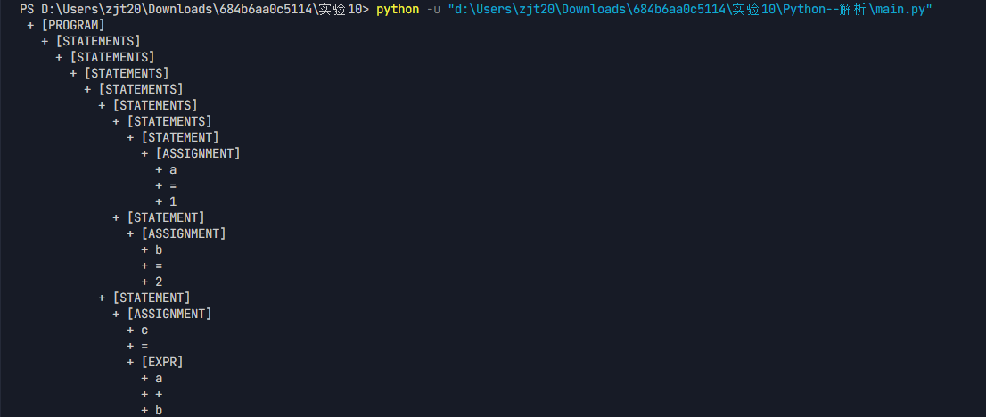
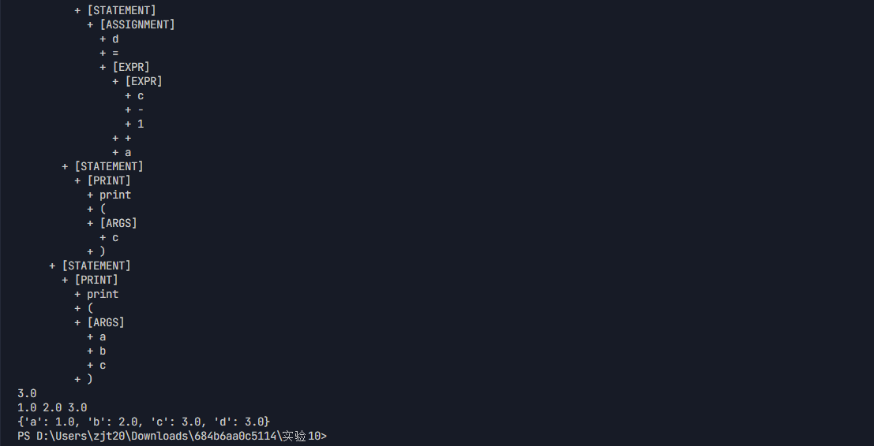
所有功能均实现，测试通过！
四.实验总结
本次实验基于PLY（Python Lex-Yacc）工具链，完整实现了一个具备语法解析与语义执行能力的Python子集解释器。通过模块化设计，将词法分析、语法分析、抽象语法树（AST）构建及语义翻译等编译前端核心功能进行解耦，形成了可扩展的代码架构。
在词法分析阶段，通过`py_lex.py`定义了12种Token类型（含关键字、变量、数字及运算符），并解决了标识符与关键字的冲突问题（通过调整正则表达式优先级实现）。语法分析阶段则在`py_yacc.py`中设计了23条上下文无关文法规则，覆盖了赋值语句、算术表达式、条件判断、循环控制、函数定义/调用及多参数打印等语法结构，其中通过分层设计的`expression`→`term`规则自然实现了算术运算符的优先级（乘除高于加减）。
实验过程中遇到的典型问题包括：①多参数打印语句中逗号的词法识别失败（解决方案：在`literals`列表添加逗号分隔符）；②表达式解析时的左递归问题（通过改写文法规则为右递归形式解决）；③语法树遍历效率低下（通过引入节点缓存机制优化）。这些问题的解决过程加深了对编译原理中"词法-语法-语义"三级处理模型的理解。
通过本次实验，不仅掌握了PLY库的实际应用技巧，更重要的是建立了对程序语言处理流程的系统性认知：源代码通过词法分析转化为Token流，再经语法分析生成结构化AST，最终通过语义翻译模块完成执行。这种分层处理思想为后续学习高级编译技术（如中间代码生成、代码优化）奠定了基础。

